中标（成交）结果公告
一、项目编号：11000026210200163778-XM001
二、项目名称：北京市监狱管理局清河分局茶西监狱2026-2027年度供暖季供暖服务项目
三、中标（成交）信息
供应商名称：北京意诺泰达科技有限公司
供应商地址：北京市大兴区圣和巷8号院5号楼3层301
中标金额：128.318724万元
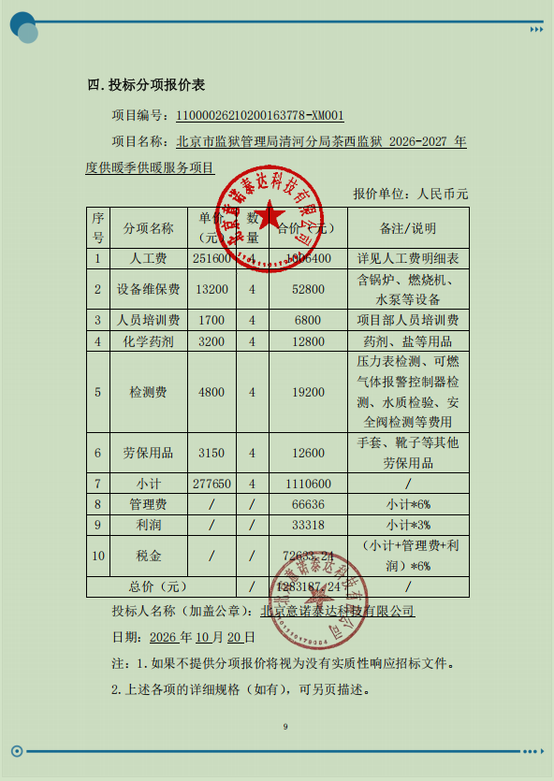
- 主要标的信息
五、评审专家名单：
杨浙先、胡桂绵、张小玲、李享、董莎莎。
六、代理服务收费标准及金额：
（1）采购代理机构参照原计价格[2002]1980号文、发改办价格[2003]857号文及发改价格[2011]534号文有关规定，向中标人收取中标服务费用。
（2）中标服务费币种与中标签订合同的币种相同或采购代理机构同意的币种。
（3）中标服务费的交纳方式：中标人在领取中标通知书时一次向采购代理机构交纳所有中标服务费。
本项目代理费收费金额为：¥1.73万元
七、公告期限
自本公告发布之日起1个工作日。
八、其他补充事宜
本项目公告在中国政府采购网（http://www.ccgp.gov.cn/）、北京市政府采购网（http://www.ccgp-beijing.gov.cn/）上同时发布。
项目名称：北京市监狱管理局清河分局茶西监狱2026-2027年度供暖季供暖服务项目
中标人：北京意诺泰达科技有限公司 评审得分：86.85
九、凡对本次公告内容提出询问，请按以下方式联系。
1.采购人信息
采购人：北京市监狱管理局清河分局茶西监狱
地 址：天津市宁河区七里海镇清河农场茶西监狱
联系方式：凡海洋；010-67980120
2.采购代理机构信息（如有）
名 称：北京环宇祥吉工程咨询有限公司
地 址：北京市丰台区诺德中心二期11号楼6层612室
联系方式：13811508851
3.项目联系方式
项目联系人：刘洋
电 话：13811508851

